Как помочь птицам пережить зиму
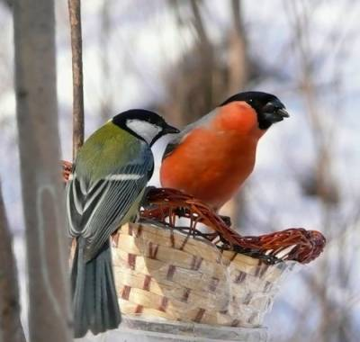

Во второй половине зимы, когда большая часть зимних ягод и плодов съедена или пропала, дополнительные подкормки особенно важны для выживания птиц. В суровые зимы, наличие специального жирного, высококалорийного корма поистине становится для многих птиц вопросом жизни и смерти"

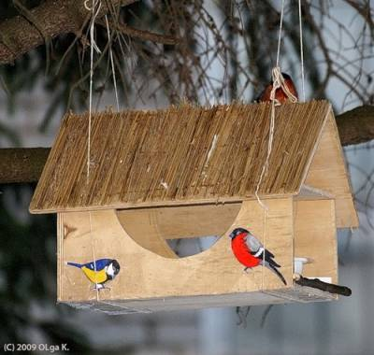

Зимний пирог для птиц
Изготовить настоящий "зимний пирог" для птиц, основным ингредиентом которого является жир, можно так. В глубокой сковороде растопите нарезанный кусочками нутряной жир или сало, добавьте несоленые черные семечки подсолнечника, очищенные несоленые орехи, сухофрукты, сырые овсяные хлопья, тертый сыр (любые из этих ингредиентов, один из них или все вместе - на ваш выбор) в пропорции 1/3 сала или жира на 2/3 остального. Перемешайте и поместите в удобные емкости: упаковки из-под йогурта, половинки кокоса или в специальные кормушки для "птичьих пирогов".
Когда "пирог" застынет – угощение для птиц готово и его можно разместить в саду, закрепить под окном или на дереве. Если у вас в саду есть специальный птичий стол (плоская открытая кормушка), "пирог" можно просто выложить на него. Можно также поместить его в мелкие пластиковые сетки (в таких продаются, например, чеснок или мандарины), их очень удобно прикреплять на гвоздях или ветках деревьев. Однако некоторые исследования показали, что такие сетки могут стать причиной поломанных конечностей у птиц и, например, британское Королевское общество защиты птиц (RSPB) не рекомендует их использовать. Хороший способ размещения "пирога" - заполнить им, как замазкой, выемки в стволах деревьев в саду или во дворе или размазать его по неровной поверхности коры. Вариант для птиц, предпочитающих кормиться на земле (например, дроздов или крапивников) – разложить жирный корм под живой изгородью, где они ищут пропитание и укрытие.
Всегда размещайте кормушки или корм с расчетом, чтобы у птиц была возможность хорошего обозрения окружающего пространства. Это поможет им вовремя среагировать на приближающуюся опасность (например, кошку, лису или хищную птицу). Не забывайте о свежей воде, которая необходима птицам и зимой. Это особенно важно для регионов, в которых не выпадает снега.
"Идешь по улице и вдруг - тихие трели... Поднимешь голову - и вот они, хохлатые жители лесов... Свиристели прилетают в наши края всего два раза за зиму: в начале, пролетом на юг, и в конце, пролетом на север - летнее место жительства. В городе бывают день-два, объедают рябину и яблоки с китайки и летят дальше... "
Другие зимние угощения для птиц
Это может быть домашнее угощение для птиц, которое вы готовите сами из доступных и недорогих продуктов - такие продукты обычно есть в любом доме. И, наконец, перед тем, как выбрасывать ненужные остатки еды, вспомните о птицах, которым столь необходим высококалорийный корм зимой. Вот продукты, которые помогут птицам продержаться до весны:
- Головки подсолнечника, желательно с черными семечками (в них выше содержание жира)
- Свежие фрукты или фруктовые отходы
- Свиное сало или нутряной жир
- Отварной, жареный или печеный картофель, особенно с добавлением жира
- Тесто или готовая выпечка (хлеб, сдоба, кексы, печенье), особенно с высоким содержанием жира
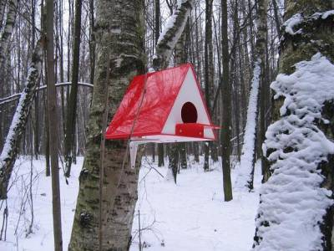
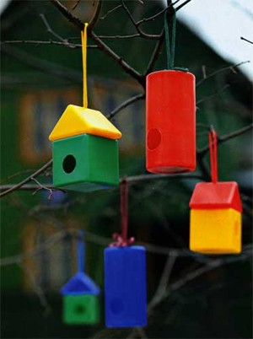
- Остатки отварного риса, гречки, перловки, овсянки, фасоли, чечевицы и других круп и злаков

